16. Операции над графами

Объединением графов G₁=(P₁, A₁) и G₂=(P₂, A₂) называется граф G-=G₁  G₂, множество вершин которого есть объединение множеств вершин графов g₁ и G₂ (Р =P₁ U P₂) а множество ребер является объединением множеств ребер этих графов (A =A₁ U A₂).
Пересечением графов G₁ и G₂ называется граф G=G₁ 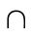 G₂, множество вершин которого есть пересечение P₁ P₂, а множество ребер — пересечение A₁ A₂.
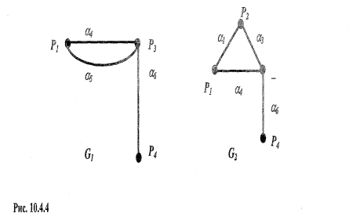
Кольцевой суммой двух графов называется граф G₁ 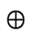 G₂, порожденный на множестве ребер (A₁ A₂) \ (A₁ A₂) т.е. на множестве ребер, присутствующих либо в Gp либо в Сд, но не принадлежащих их пересечению G₁ G₂.
Очевидно, что все эти три операции коммутативны.

17. Связность и цикломатическое число графа, свойства связных графов.

Цикломатическое число графа — число связных компонент графа плюс число ребер минус число вершин.
Связные графы
Граф G называется связным, если для любых двух его вершин существует путь, их соединяющий. В противном случае граф G называется несвязным.
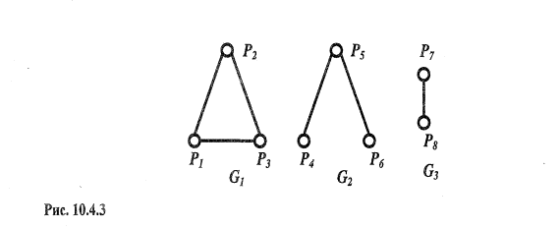
Любой несвязный граф является совокупностью связных графов. Эти графы обладают тем свойством, что никакая вершина одного из них не связана путем ни с какой вершиной другого. Каждый из этих графов называется компонентой графа G. На рис. 10.4.3 изображен несвязный граф G с компонентами G₁, G₂, G₃. Каждая компонента является связным графом.
Теорема 3. Для того чтобы граф G представлял собой простой цикл, необходимо и достаточно, чтобы каждая его вершина имела степень 2.
Ребро а называется мостом графа G, если граф, получившийся из G после удаления ребра а (такой граф обозначается G \ а ), содержит больше компонент, чем граф G .
Теорема 4. Ребро а графа G является мостом тогда и только тогда, когда а не принадлежит ни одному циклу.

